Dr. LUIS CARLOS ORDOÑEZ MATAMOROS CURRICULUM VITAE

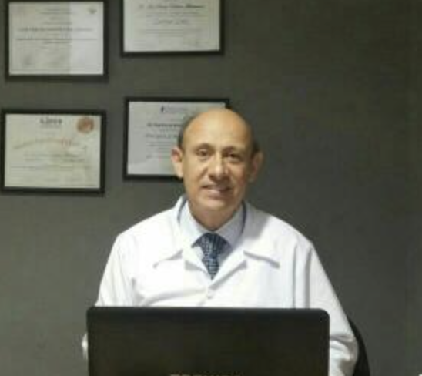

Luis Carlos Ordoñez Matamoros Cédula: 800890552
Fecha de nacimiento: 12 Agosto 1954
Teléfono Celular: (506) 83952505
Registro Colegio de Médicos y Cirujanos de Costa Rica No. 6333
e Mail: luiscordonez@yahoo.com
RESUMEN: MEDICO GENERAL Enfocado en la aplicación de la física, la química y la biología para apoyar el sistema de autocuración de los pacientes, enfatizando su atención en la identificación y eliminación de las causas de las diferentes problemáticas de salud. En sus primeros años profesionales en Colombia su país natal se especializó en salud ocupacional y medicina ambienta. Posteriormente viene a residir a Costa Rica y se incorpora al Colegio de Médicos y Cirujanos desde el 2001. A partir de aquí incursiona y profundiza cada vez más en novedosas técnicas y terapias que lo han llevado a ser pionero en su aplicación para el apoyo de pacientes con enfermedades crónicas.

FORMACION MEDICO CIRUJANO

Universidad del Norte, Barranquilla, Colombia 1981
Especializaciones: ESPECIALIZACION EN HIGIENE Y SALUD OCUPACIONAL
Universidad Distrital Francisco José de Caldas, Bogotá COLOMBIA 1998
ESPECIALISTA EN SALUD OCUPACIONAL
Instituto Tecnológico de Costa Rica 2001

Cursos Varios: METODOS CUANTITATIVOS EN ADMINISTRACION EN SALUD

Pontificia Universidad Javeriana, Bogotá Colombia 1987

CAPACITACION EN SALUD OCUPACIONAL
University of Occupational and Environmental Health Japón 1993
PROFUNDIZACION EN ERGONOMIA

Universidad Distrital Francisco José de Caldas Colombia 1998
FORMACIÓN EN BIO-CIBERNÉTICA, BIO-RESONANCIA, San José de Costa Rica, Hippocampus Institute, Budapest 2003-2005 260horas
Otros Actualizaciones: DIPLOMADO EN NUTRICIÓN Y MEDICINA ORTOMOLECULAR Madrid, España, Diciembre 2017
FORMACIÓN EN MEDICINA DE PRECISION San José, de Costa Rica diciembre 2022

DIPLOMADOS, SEMINARIOS, FOROS, TALLERES Y CONGRESOS MULTIPLES en Medicina del Trabajo, Salud Ocupacional, Higiene ambiental, Medicinas Alternativa, Integrativa, Funcional, de Precisión, China, Trasplante de Células Madre, Biorresonancia, Biofísica aplicada como apoyo diagnóstico y apoyo terapéutico, Medicina y Nutrición Ortomolecular.

EXPERIENCIA
MEDICO EN SALUD OCUPACIONAL Y ASESOR EN MEDICINA PREVENTIVA Múltiples empresa Privadas e Instituciones Públicas desde 1981.
CREHABITOS, MEDICO DIRECTOR Formación de Hábitos como principal estrategia de Medicina Preventiva 1984 1998
PROFESIONAL UNIVERSITARIO Departamento Administrativo de Bienestar Social del Distrito de Bogotá 1984-1990
MEDICO ASESOR Y JEFE DE LA SECCION DE MEDICINA PREVENTIVA Ejército Nacional de Colombia 1984-1988
MEDICO DE MEDICINA GENERAL Y MEDICINA INTEGRATIVA. ATENCIÓN PRIVADA en Costa Rica DESDE 2000

CONSULTOR EN GESTION PREVENTIVA DE RIESGOS LABORALES PARA GRANDES EMPRESAS Instituto Nacional de Seguros de Costa Rica 2000-2003
MEDICO DE EMPRESA Múltiples empresas 2004 a 2015
MEDICINA REGENERATIVA Atención privada desde 2002 hasta la actualidad

DOCENCIA CATEDRATICO EN EDUCACION EN SALUD Universidad Pedagógica Nacional de Colombia 1983 -1984
CATEDRATICO Maestría de Medicina del Trabajo de la Escuela Autónoma de Ciencias Médicas Costa Rica, 2000
CATEDRÁTICO DIPLOMADO EN SALUD OCUPACIONAL Instituto Técnico Profesional de Costa Rica, 2001
CATEDRATICO MEDICINA REGENERATIVA Universidad de Costa Rica Licenciatura en Histo-Cito-Tecnología 2018

PUBLICACIONES ENCICLOPEDIA en 3 tomos “PRIMERO LA SALUD” dos ediciones 1988-1989 Editorial FORJA
Cartilla y material didáctico “CREACIÓN DEL HÁBITO DE HIGIENE DE MANOS Y UÑAS” 1990
Múltiples materiales didácticos en HABITOS Y PREVENCION Y EN SALUD OCUPACIONAL

INVESTIGACIONES INSTITUTO COLOMBIANO DE SEGUROS SOCIALES, Estudio ambiental y biológico a trabajadores expuestos a Silicio, Solventes y Ruido 1989

MANEJO DE FIBROMALGIA CON CAMPOS ELECTO MAGNÉTICOS PULSADOS, BIO-RESONANCIA de recopilación de información en 13 pacientes 2005 – 2008
MEDICINA REGENERATIVA Y SISTEMA DE AUTO-CURACIÓN, Investigación y recopilación de estudios con respaldo científico y propuesta de definiciones

CONFERENCISTA PRIMERO Y SEGUNDO CONGRESO NACIONAL DE HÁBITOS: Organizador, Bogotá Colombia 1988
INISA: Re-Conocer al Sistema de Auto-Curación San José de Costa Rica 5 abril 2013
PRIMERA CONFERENCIA NACIONAL SOBRE MODELO DE ATENCIÓN Y FORMACIÓN DE PROFESIONALES EN CIENCIAS DE LA SALUD San José Costa Rica 27 y 28 de abril 2015
MEDICINA REGENERATIVA, MÁS QUE CÉLULAS MADRE, V CONGRESO LATINOAMERICANO DE CÉLULAS MADRE Punta Cana República Dominicana 20 Octubre 2017
MEDICINA REGENERATIVA, MÁS QUE CÉLULAS MADRE, PRIMER FORO MEDICINA REGENERATIVA Y CÉLULAS MADRE Representando a la Asociación Costarricense de Medicina Regenerativa ACANAMED Y COLEGIO DE MEDICOS Y CIRUJANOS San José Costa Rica, Septiembre del 2017
MEDICINA REGENERATIVA, MÁS QUE CÉLULAS MADRE, FORO EN EL SALÓN DE EXPRESIDENTES DE LA ASAMBLEA LEGISLATIVA Representando a la Asociación Costarricense de Medicina Regenerativa San José Costa Rica, 16 Abril 2018
OTRO ÁNGULO PARA EL MANEJO DE LA ENFERMEDAD CRÓNICA UAM Managua 23 Noviembre 2023
PARTICIPACIÓN CIENTÍFICA: SOCIO FUNDADOR Y MIEMBRO DE LA JUNTA DIRECTIVA DE LA ASOCIACIÓN COSTARRICENSE DE MEDICINA REGENERATIVA 2017
SOCIO FUNDADOR DE LA SOCIEDAD COSTARRICENSE DE MEDICINA DE PRECISIÓN Y DE LA ASOCIACIÓN ESPAÑOLA DE MEDICINA DE LA PRECISIÓN

